台州市直学校教师资格首次注册操作指南
（一）个人申请(6月份退休的老师可不用注册)
定期注册实行网上申请。申请人在申请受理时限内登录中国教师资格网（http://www.jszg.edu.cn）定期注册网报栏目，（5月18日前）进行实名注册、提交申请、打印《教师资格定期注册申请表》。
申请教师资格定期注册，应首先向所在学校（确认点）提交下列材料：
1.《教师资格定期注册申请表》一式2份；
2.教师资格证书原件及复印件；
3.聘用合同或聘任书；
4.完成规定的中小学教师专业发展培训学时（学分）证明，即上一年度达到24学时（分），新录用教师要求完成新教师培训并考核合格；
（二）学校初审和公示
学校负责受理申请人提交的材料并进行校验，在提交的复印件上签上校验人的姓名并加盖学校的公章，再根据首次注册规定的条件要求进行网上确认。
各学校须在5月23日前完成网上核实确认工作并及时向市教育局人事处报送教师的个人申请材料及审核确认情况表。

操作步骤：
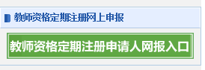
登录中国教师资格网（http://www.jszg.edu.cn）定期注册网报栏目→点击首页右侧 →点击注册入口

→根据提示点击下一步→填写身份信息
→填写详细信息（具体填报以下详解）→确认填报无误，点下一步→
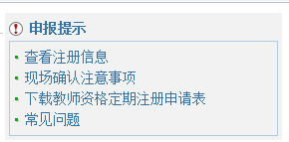
继续填报→提交→下载申请表
（注意：下载的表格要把文件名）
改为名字.pdf才行。而且安装
PDF阅读器后打开打印。）
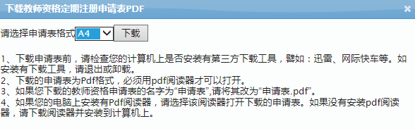

→

→打印申请表2份，签上名字日期。→2张申请表+资格证原件+复印件交给教研组长→教研组长收齐统一上交校办。
★★填报注意事项：
- 每一项都必须填报。
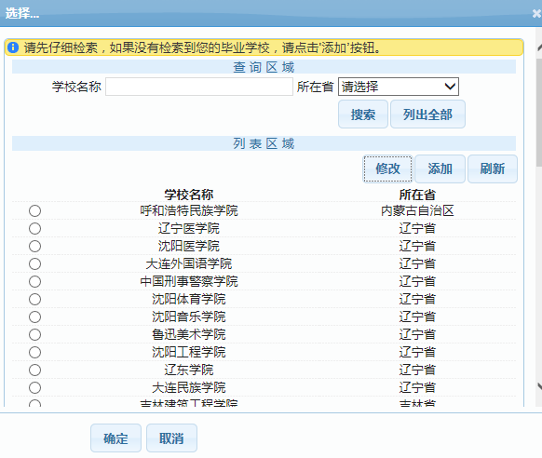
- 最高学历毕业学校可以进行检索。

任教学校所在地：城市
- 最高学历所学专业：可以用所学专业进行检索，专业后面加上教育二字。例如：数学教育。检索到后点中确认。
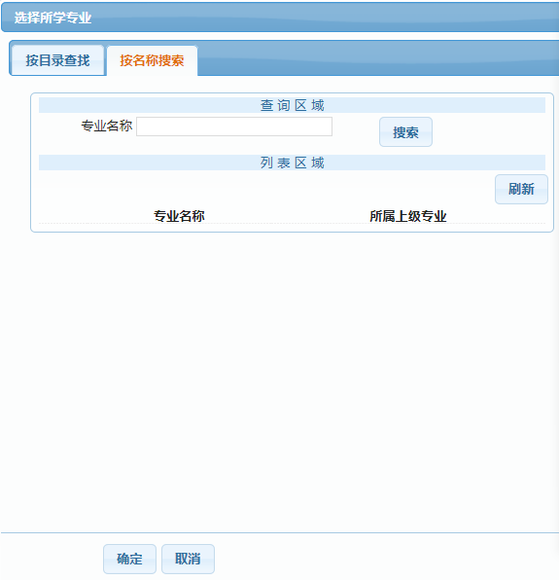

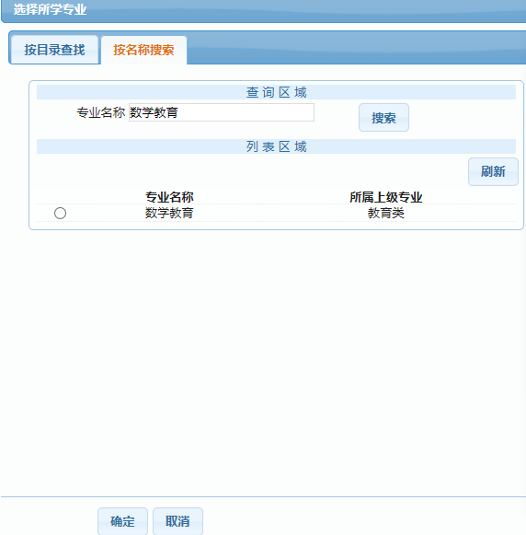

- 岗位性质：在编在岗
- 确认地点：选台州市第一中学
- 现任教学科：如果没有任课，就填写其他。（包括后勤、实验员、病休等）
- 教师职务选择：选中小学教师，不要选中学教师里的选项。
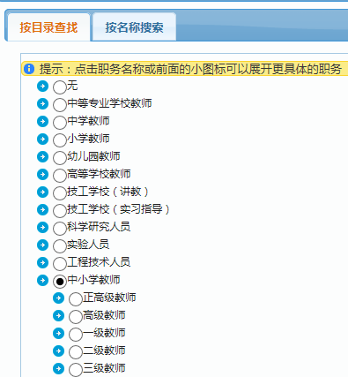

9、上传照片：彩色证件照，淡蓝色、红色或白色背景，无边框；正面照，免冠，无头饰。照片宽度为114像素，高度为156像素
10、聘书和学分证明由校办统一整理，老师们只要上交申请表、资格证和复印件即可。
11、此次任务重时间紧，后期还要有大量的统计工作，请大家务必按规定时间上网注册，逾期网站将无法注册，在5月18日星期四前把资料交到教研组长那里，再由教研组长上交校办。
12、还有其他什么问题，可以在上班时间打电话到校办咨询。

